Технологическая карта

Краткосрочного проекта

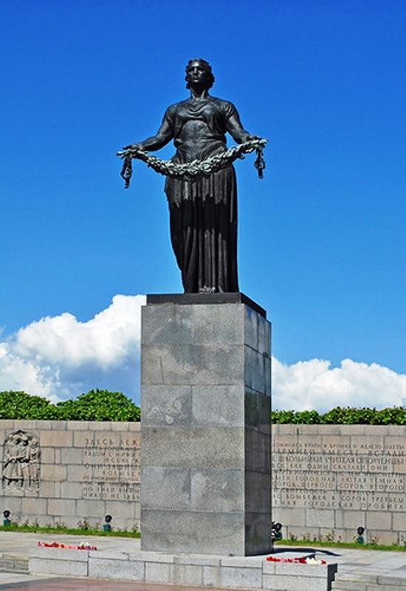«900 блокадных дней - героический подвиг Ленинграда» с детьми подготовительного возраста

Подготовила педагог Келерова А.Б.

|  |  |
| --- | --- |
| Тема проекта | «900 блокадных дней - героический подвиг Ленинграда»  Да будет сердце счастьем озаряться У каждого, кому проговорят:  — Ты любишь так, как любят ленинградцы…  Да будет мерой чести Ленинград.  О.Бергольц |
| Цель, задачи | **Цель:** Расширить **представление** детей о героическом подвиге жителей **блокадного Ленинграда** в годы Великой отечественной войны.  **Задачи:** .   * Расширять **представление детей о блокадном Ленинграде**. * Познакомить ребят с понятием **блокада**, дорога жизни, продуктовые карточки, обогащать словарный запас детей. * Познакомить детей с художественными и музыкальными произведениями, посвящёнными **Блокаде Ленинграда**. * Формировать у детей патриотические чувства и **представление о героизме**. Воспитывать любовь и уважение к защитникам Родины на основе ярких **впечатлений** и исторических фактов. * Воспитывать в детях такие нравственные качества, как любовь к своим близким, чувство гордости за членов семьи, проживших Великую Отечественную войну или погибших на полях сражений * Познакомить с историей переименования города. |
| Планируемые результаты | * Расширились знание детей о героическом подвиге жителей блокадного Ленинграда. * У детей появился интерес к изучению истории отечества в годы Великой Отечественной войны. * У детей активизирован словарный запас по изучаемой теме. * У детей повысилась способность договариваться. Оказывать друг другу поддержку, находить верное решение в проблемных ситуациях. |
| Срок реализации | 1 месяц. |
| Продукт  подпроекта | Январь:: создание творческих работ «Дорога жизни». |

|  |  |  |  |
| --- | --- | --- | --- |
|  | Изготовление плаката «Пискаревское кладбище» | | |
| Итоговое  мероприятие | Поздравление жителей микрорайона с Днем снятия блокады. | | |
| **Этапы работы 1 этап.**  Погружение в проект | **В совместной деятельности** | **В самостоятельной деятельности** | **Создание развивающей среды** |
| * Заинтересовать, вовлечь детей в **проектную деятельность** : Именно **Ленинград** первым в Европе не сдался без боя   гитлеровской армии. Он сдержал натиск немцев и остался  непокоренным и неприступным на протяжении всей Великой  Отечественной войны | * Рассматривание пейзажных   иллюстраций, фото , книг о Блокаде | * Внесение в развивающие   уголки группы материалов по теме «Блокада»   * Подборка художественной детской литературы,   иллюстративного материала, энциклопедий   * Подготовка игротеки, наглядного материала.   . |
| **2 этап.**  Организация деятельности | **В совместной деятельности В самостоятельной деятельности Создание развивающей среды**   * Беседы, занятия, • Конструирование элементов • Внесение в патриотический уголок презентации, дидактические образовательной среды Макет иллюстраций, фотографий, карты игры, чтение периодической «Дорога жизни» окруженного города и «Дороги печати и художественной • Подготовка материалов для жизни»   литературы, продуктивная создания поздравительных • Развивающие уголки группы в  деятельность, плакатов «День снятия Блокады». зависимости от принятого решения группы по проекту:  анализ проблемных • В подборке раскраски, трафареты,  ситуаций). обводки.  • | | |
| **3 этап.**  Осуществление деятельности | **В совместной деятельности В самостоятельной деятельности Создание развивающей среды**   * Подбор приборов для взвешивания • Самостоятельные игры с военной • Создание фото выставки,   кусочка хлеба техникой.: • Внесение макетов военной техники   * Экспериментальная деятельность- • Самостоятельный выбор детьми • Внесение дневников наблюдений. замешивания теста из элементов оформления страниц • Внесение материала для создания | | |

|  |  |  |  |
| --- | --- | --- | --- |
|  | продуктозаменяющего сырья.   * Решение проблемных ситуаций. * Рассматривание, фотографий, цветных слайдов, видеосюжетов с детьми по данной теме. * Экскурсия по «Дороге жизни» , «На Пискаревское кладбище» * Торжественный досуг досуг. | «Книги памяти».   * Художественно-творческая деятельность в уголке   изобразительного творчества.   * Игровая деятельность:. * Экспериментальная деятельность. | страниц книги «Свеча памяти» .   * Изменение среды по мере   накопления материалов по проекту в течение месяца |
| **4 этап.**  Презентация результатов | * Подведение итогов, тематическое мероприятие *«Непокоренный город»*, выставка детских коллективных работ *«900 дней»*. * Тематическое мероприятие *«*Непокоренный город*»*, * Поздравительные плакаты жителям микрорайона с Днем снятия Блокады Ленинграда. | | |

**Перспективное планирование образовательной деятельности с детьми по образовательным областям на январь**

*«Никто не забыт и ничто не забыто»*

|  |  |
| --- | --- |
| Образовательные  области | Содержательная деятельность по образовательным областям |
| Социально-  коммуникативное развитие | *Коммуникативная деятельность*   * Ситуативный разговор: «Что помогло людям пережить Блокаду».   *Игровая деятельность*  Сюжетно-ролевая игра «Водители полуторок», «Мы военные», «Летчики». |
| Познавательное развитие | *Познавательная деятельность:*  Тематическая беседа: «**Блокада Ленинграда**». Занятие и презентация «Блокадный хлеб  Презентации: «Дети блокадного Ленинграда», «Рассказ старого шкафа» Конструирование макет «Дорога жизни»  *Игровая деятельность*  Дидактические игры: «Что изменилось»; «Шифровка»; «Военная техника» |
| Речевое развитие | *Коммуникативная деятельность*  Рассматривание иллюстраций и составление небольшого рассказа *«Дорога жизни»*. |

|  |  |
| --- | --- |
|  | *Восприятие художественной литературы*  Стихи: О. Бергольц *«*Мы – **ленинградцы**», С. Маршак «**Ленинградское кольцо***»*. Рассказы: С. Алексеев *«*Рассказы о **ленинградцах и подвиге Ленинграда**».  *Игровая деятельность*   * Проведение словесных игр по теме |
| Художественно – эстетическое развитие | *Коммуникативная деятельность*   * Коллективная аппликация «Пискаревское кладбище»   *Изобразительная деятельность*   * Рисование *«*Свеча памяти*»* * Создание поздравительных плакатов   *Музыкальная деятельность*   * Прослушивание музыкальных произведений: Шестакович «Героическая симфония». * Слушание песни «Ленинградские мальчишки», |
| Физическое развитие | *Двигательная деятельность*   * Подвижные игры «Разведчики»; «Полоса препятствий». Эстафеты *«*Попади в цель», «Переправа»   *Игровая деятельность*   * Игры на развитие мелкой моторики «Согреем руки» * Игры на развитие координации речи с движением: «По тонкому льду…» |
| Взаимодействие с семьей | *Педагогическое просвещение*   * Консультация для родителей «Патриотическое воспитание дошкольников»   *Вовлечение в педагогический процесс:*  Создание семейных плакатов *«*Никто не забыт и ничто не забыто»   * + Семейные экскурсии выходного дня «На дорогу жизни»(с посещением комплекса «Дневник Тани Савичевой» и музея у «Разорванного кольца», «Пискаревское кладбище». |